RAD

1. نمای کلی[1]
   1. هدف سیستم

هدف پیاده سازی یک بازی تک نفره با امکان ثبت رکورد به صورت محلی می باشد.

این بازی کم حجم و سریع بوده و بر روی پلتفرم های android و IOS قابل اجرا می باشد.

کاربر در این بازی با لمس صفحه نمایش توپ را پرتاب و دریافت می کند.

* 1. حوزه سیستم[2]

این برنامه به طور عمومی برای اقشار مختلف جامعه بالاخص جوانان طراحی شده و هر کس با حداقل سن سه سال با داشتن یک گوشی هوشمند[3] می تواند ساعت ها سرگرم شود.

لازم به ذکر است این بازی بر روی انواع لوازم الکترونیکی(موبایل، تبلت و ...) با قابلیت چندمالشی[4] با پلتفرم آندروید طراحی شده است.

* 1. اهداف و معیارهای موفقیت پروژه[5]

با توجه به افزایش اوقات بی کاری جوانان و بروز افسردگی در این قشر صنعت سرگرمی بهترین گزینه برای رفع بیکاری و ایجاد نشاط در این گروه است.

با توجه به افزایش تعداد وسایل الکترونیکی در میان جوانان و نوجوانان ما بر این باوریم که استقبال این گروه از بازی های ساده و متنوع چشم گیر خواهد بود. با توجه به اینکه در مملکت ما این قشر تعداد کثیری از افراد جامعه را در بر می گیرد به طور قطع در حوزه فروش چنین بازی هایی موفق خواهند بود. بزرگترین چالش ما معرفی این بازی به این گروه سنی است که با استفاده از فضای اینترنت و امید به استقبال عمومی می توان این چالش را حل نمود.

* 1. تعریف ها، کلمات اختصاری و مخفف ها[6]
  2. منابع و ماخذ[7]
  3. مرور

1. سیستم نهایی
   1. مرور
   2. نیازمندی های عملیاتی

* شروع بازی
* انجام بازی
* سخت شدن بازی
  + بالا رفتن سرعت
  + افزایش تعداد توپ
  + افتادن بمب به جای توپ
* مکث و اجرای دوباره بازی
* خروج از بازی
* ثبت رکورد
* جایزه دادن
  1. نیازمندی های غیر عملیاتی[8]
     1. استفاده مندی

در این برنامه هماهنگی دست ها و چشم مهم است و مخاطب با انجام بازی کنترل خود بر روی حس های لامسه و بینایی را افزایش می دهد.

* + 1. قابلیت اطمینان
    2. کارایی

در این برنامه مخاطب با اتفاقات لحظه ای مانند افتادن توپ، بمب، جایزه و ... رو به رو خواهد شد که باید تصمیمات لحظه ای درست اتخاذ کرده و انجام دهد.

* + 1. پشتیبانی
    2. پیاده سازی

برای مدیریت نحوه انجام امور از متدولوژی scrum استفاده می شود و برای انجام scrum از ابزار jira بهره برده می شود.

برای نوشتن برنامه از موتور بازی سازی cocos-2d-x استفاده می شود.

زبان پیاده سازی برنامه نیز c++ خواهد بود.

* + 1. رابط کاربری

رابط کاربری این برنامه به طور عمده همان صفحه بازی خواهد بود که کاربر از طریق آن با اشیا مختلف بازی درگیر خواهد بود. همچنین صفحاتی به با عنوان منوی بازی در نظر گرفته خواهد شد که کاربر از طریق آنها می تواند بازی را شروع، متوقف و شروع مجدد کند و یا به آن خاتمه دهد.

* + 1. بسته بندی
    2. قانونی

1. مدل سیستم
   1. سناریوها

|  |  |  |
| --- | --- | --- |
| کارخواست | حرکت توپ | |
| بازیگر | کاربر | |
| نوع | اصلی | |
| هدف | انجام بازی | |
| پیش فرض | کاربر از منو گذشته و وارد صفحه اصلی بازی شده است | |
| پس فرض | توپ در حال حرکت است | |
| شرح ها | برای انجام بازی کاربر باید بتواند توپ را بین دو دست حرکت بدهد و پرتاب کند . | |
| نیاز | بازی انجام شود | |
| عمل بازیگر | | **واکنش سیستم** |
|  | | 1- توپ از بالای صفحه و از سمت چپ به پایین خواهد افتاد . |
| 2- کاربر هنگامی که توپ به دست میرسد ، آنرا لمس می کند. | | 3- توپ به سمت راست و به طرف دست راست پرتاب میشود . |
| 4- هنگامی که توپ به دست راست رسید ، کاربر دست راست را لمس می کند. | | 5 - توپ به صورت قوسی به طرف چپ پرتاب می شود . |
| موارد دیگر | |  |
|  | | 1-اگر کاربر به موقع دست ها را لمس نکند توپ به بیرون میرود . |

* 1. موردهای استفاده

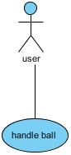

* 1. مدل اشیا

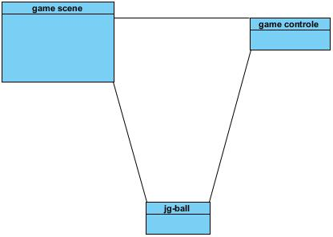

* 1. مدل پویا
  2. رابط کاربری و مسیرها و مدل­های صفحه نمایش

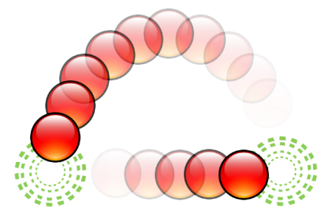

1. outline
2. Scope of the system
3. Smart phone
4. Multitouch
5. Objectives and success criteria of the project
6. Definitions, acronyms, and abbreviations  
   
7. refrences
8. Nonfunctional requirements